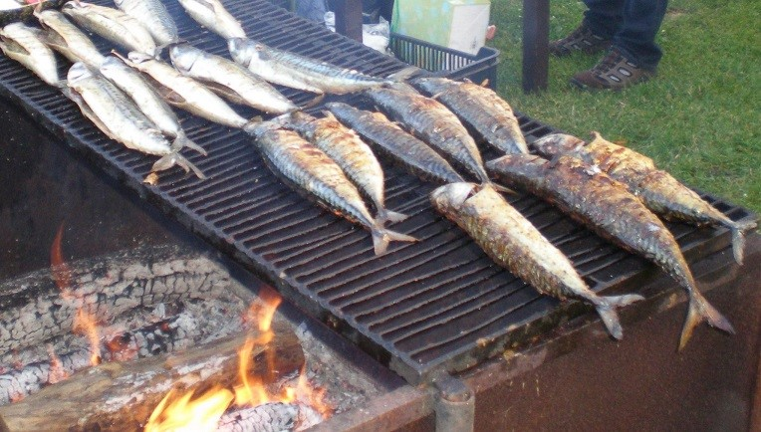

Přijďte strávit příjemné odpoledne, posedět, popít, pojíst a pobavit se na
koupaliště do Mokrovous.

